Директору УК_______ Заявление
фио ________________
От__________________
Адрес_____ Тел _______

Прошу обследовать межпанельные швы моей квартиры и прошу принять меры по устранению следующих проблем:
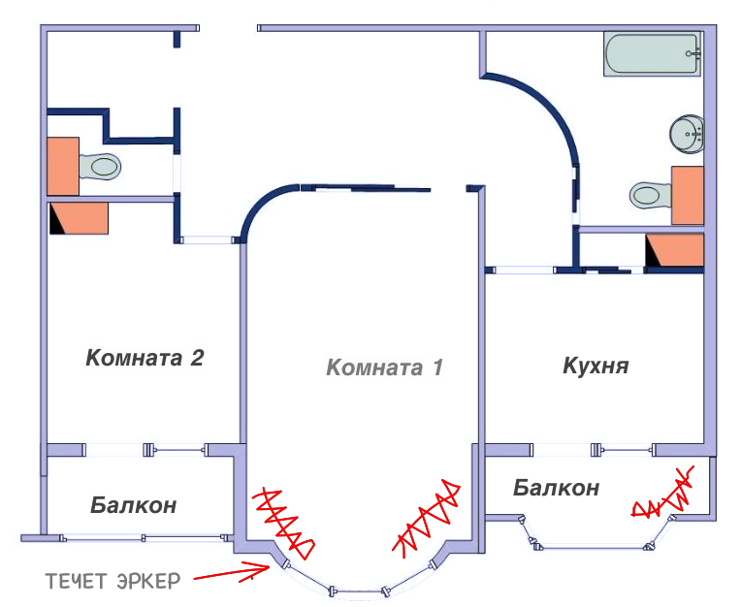
Дом новый, серия И-155, вентиляция работает хорошо, но прошлой зимой еще во время проведения ремонта обнаружили на кухне (она угловая, 8 этаж, обе стены выходят на улицу) образование мокрых пятен в углу и плесени на вертикальном стыке плит и по горизонтали вертикальной стены и стыка с полом НА ЭРКЕРЕ. Такая же картина в другой комнате квартиры, но значительно меньше (там есть балкон). Сегодня проводили телевизионное обследование этих комнат.
По предварительному заключению при наружной температуре -4 есть значительные потери тепла по этим местам. Возможно образование точки росы и как следствие, повторение прошлогодней ситуации. По всей видимости с межпанельными швами есть проблема, может быть и с самими плитами.
У меня маленький ребенок. Плесень может стать причиной развития астмы. Прошу известить меня о результатах принятых мер.

___________ Дата___________ Подпись

Часто задаваемые вопросы по герметизации швов:
/ Сроки проведения работ по капитальному ремонту межпанельных швов
/ Образец заявления на герметизацию швов в панельном доме образец?
/ Как заставить УК заделать межпанельные швы?
/ Кто должен ремонтировать балкон в приватизированной квартире?
/ Кто должен ремонтировать межпанельные швы в доме?

